基于大众睡眠质量的调查

Q1:您的年龄：

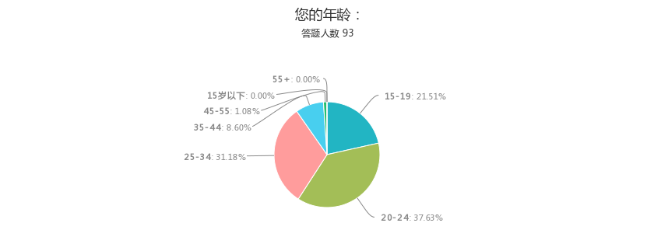

|  |  |
| --- | --- |
| 答案选项 | 回复情况 |
| 15-19 | 20 |
| 20-24 | 35 |
| 25-34 | 29 |
| 35-44 | 8 |
| 45-55 | 1 |
| 55+ | 0 |
| 15岁以下 | 0 |

受访人数93

Q2:性别：

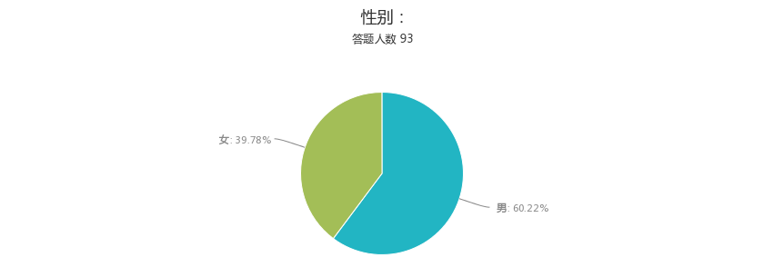

|  |  |
| --- | --- |
| 答案选项 | 回复情况 |
| 男 | 56 |
| 女 | 37 |

受访人数93

Q3:您目前所在的城市是

|  |  |  |
| --- | --- | --- |
| 省份 | 城市 | 区/县 |
| 江苏省 | 苏州市 | 张家港市 |
| 安徽省 | 合肥市 | 蜀山区 |
| 安徽省 | 合肥市 | 蜀山区 |
| 广东省 | 珠海市 | 香洲区 |
| 上海市 | 上海市 | 浦东新区 |
| 安徽省 | 合肥市 | 包河区 |
| 浙江省 | 杭州市 | 萧山区 |
| 广东省 | 中山市 | 市辖区 |
| 安徽省 | 合肥市 | 包河区 |
| 上海市 | 上海市 | 浦东新区 |
| 安徽省 | 合肥市 | 包河区 |
| 湖北省 | 武汉市 | 武昌区 |
| 广东省 | 珠海市 | 香洲区 |
| 安徽省 | 合肥市 | 蜀山区 |
| 山东省 | 聊城市 | 东昌府区 |
| 河北省 | 沧州市 | 南皮县 |
| 山东省 | 济南市 | 章丘市 |
| 天津市 | 天津市 | 津南区 |
| 安徽省 | 合肥市 | 瑶海区 |
| 江苏省 | 南京市 | 玄武区 |
| 北京市 | 北京市 | 朝阳区 |
| 北京市 | 北京市 | 朝阳区 |
| 安徽省 | 黄山市 | 黄山区 |
| 湖北省 | 宜昌市 | 西陵区 |
| 广东省 | 广州市 | 花都区 |
| 广东省 | 中山市 | 市辖区 |
| 广东省 | 广州市 | 花都区 |
| 广东省 | 深圳市 | 龙岗区 |
| 安徽省 | 合肥市 | 包河区 |
| 广东省 | 广州市 | 天河区 |
| 安徽省 | 合肥市 | 蜀山区 |
| 陕西省 | 西安市 | 碑林区 |
| 广东省 | 深圳市 | 罗湖区 |
| 福建省 | 泉州市 | 丰泽区 |
| 江苏省 | 苏州市 | 苏州工业园区 |
| 广东省 | 东莞市 | 市辖区 |
| 四川省 | 成都市 | 锦江区 |
| 海外 | 北美洲 | 美国 |
| 广东省 | 广州市 | 天河区 |
| 广东省 | 深圳市 | 宝安区 |
| 广东省 | 深圳市 | 南山区 |
| 广东省 | 中山市 | 市辖区 |
| 广东省 | 揭阳市 | 普宁市 |
| 四川省 | 成都市 | 郫都区 |
| 广东省 | 揭阳市 | 普宁市 |
| 北京市 | 北京市 | 海淀区 |
| 安徽省 | 合肥市 | 包河区 |
| 广东省 | 广州市 | 白云区 |
| 广东省 | 广州市 | 越秀区 |
| 安徽省 | 合肥市 | 蜀山区 |
| 安徽省 | 合肥市 | 包河区 |
| 安徽省 | 合肥市 | 包河区 |
| 安徽省 | 合肥市 | 包河区 |
| 安徽省 | 合肥市 | 蜀山区 |
| 安徽省 | 合肥市 | 蜀山区 |
| 安徽省 | 合肥市 | 蜀山区 |
| 安徽省 | 合肥市 | 蜀山区 |
| 陕西省 | 商洛市 | 洛南县 |
| 陕西省 | 西安市 | 雁塔区 |
| 安徽省 | 合肥市 | 蜀山区 |
| 浙江省 | 舟山市 | 定海区 |
| 山东省 | 菏泽市 | 牡丹区 |
| 安徽省 | 合肥市 | 蜀山区 |
| 安徽省 | 合肥市 | 蜀山区 |
| 陕西省 | 商洛市 | 洛南县 |
| 陕西省 | 商洛市 | 洛南县 |
| 山东省 | 菏泽市 | 牡丹区 |
| 陕西省 | 商洛市 | 洛南县 |
| 陕西省 | 商洛市 | 洛南县 |
| 安徽省 | 合肥市 | 包河区 |
| 安徽省 | 合肥市 | 蜀山区 |
| 安徽省 | 合肥市 | 包河区 |
| 安徽省 | 合肥市 | 包河区 |
| 安徽省 | 合肥市 | 包河区 |
| 安徽省 | 合肥市 | 包河区 |
| 安徽省 | 合肥市 | 包河区 |
| 安徽省 | 合肥市 | 包河区 |
| 安徽省 | 合肥市 | 蜀山区 |
| 安徽省 | 合肥市 | 包河区 |
| 河北省 | 石家庄市 | 新华区 |
| 安徽省 | 合肥市 | 蜀山区 |
| 安徽省 | 合肥市 | 蜀山区 |
| 安徽省 | 合肥市 | 包河区 |
| 安徽省 | 合肥市 | 蜀山区 |
| 安徽省 | 合肥市 | 蜀山区 |
| 安徽省 | 合肥市 | 蜀山区 |
| 安徽省 | 合肥市 | 蜀山区 |
| 安徽省 | 合肥市 | 蜀山区 |
| 安徽省 | 合肥市 | 蜀山区 |
| 安徽省 | 合肥市 | 蜀山区 |
| 安徽省 | 合肥市 | 蜀山区 |
| 安徽省 | 合肥市 | 包河区 |
| 安徽省 | 合肥市 | 蜀山区 |

受访人数93

Q4:目前仍在学习阶段或进入工作阶段

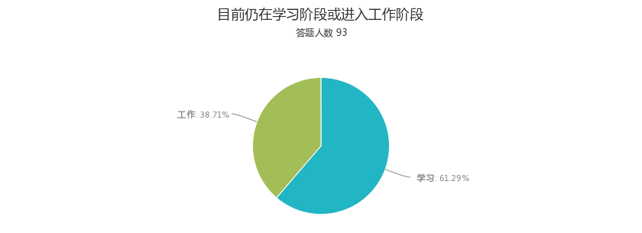

|  |  |
| --- | --- |
| 答案选项 | 回复情况 |
| 学习 | 57 |
| 工作 | 36 |

受访人数93

Q5:您的工作类型

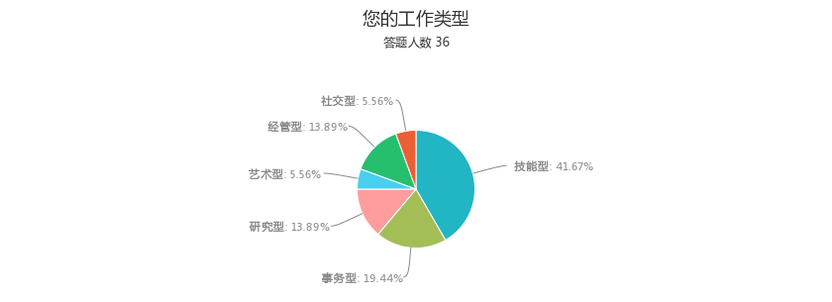

|  |  |
| --- | --- |
| 答案选项 | 回复情况 |
| 技能型 | 15 |
| 事务型 | 7 |
| 研究型 | 5 |
| 艺术型 | 2 |
| 经管型 | 5 |
| 社交型 | 2 |

受访人数36

Q6:您的月收入

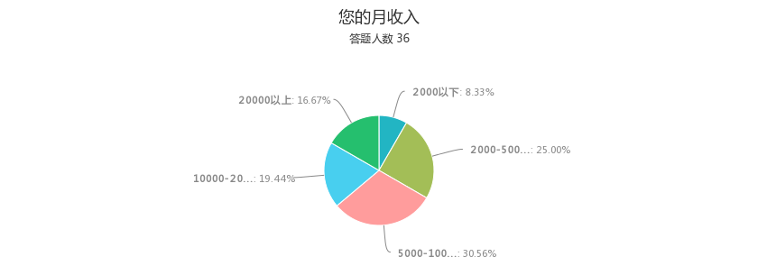

|  |  |
| --- | --- |
| 答案选项 | 回复情况 |
| 2000以下 | 3 |
| 2000-5000 | 9 |
| 5000-10000 | 11 |
| 10000-20000 | 7 |
| 20000以上 | 6 |

受访人数36

Q7:你平均每天晚上睡多少小时？

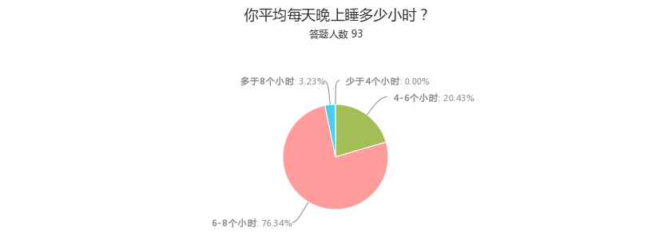

|  |  |
| --- | --- |
| 答案选项 | 回复情况 |
| 少于4个小时 | 0 |
| 4-6个小时 | 19 |
| 6-8个小时 | 71 |
| 多于8个小时 | 3 |

受访人数93

Q8:你一般午睡的时间是？

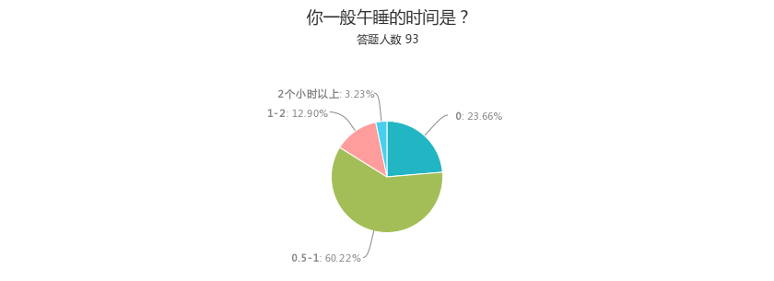

|  |  |
| --- | --- |
| 答案选项 | 回复情况 |
| 0 | 22 |
| 0.5-1 | 56 |
| 1-2 | 12 |
| 2个小时以上 | 3 |

受访人数93

Q9:你一般晚上几点睡觉？

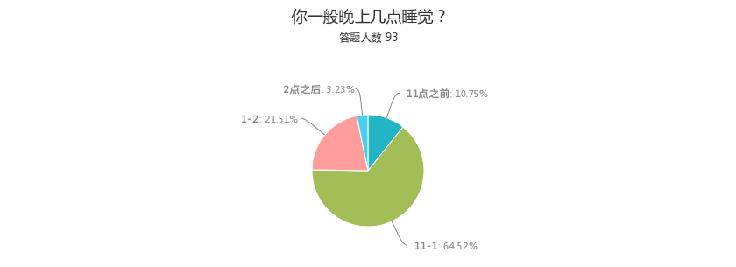

|  |  |
| --- | --- |
| 答案选项 | 回复情况 |
| 11点之前 | 10 |
| 11-1 | 60 |
| 1-2 | 20 |
| 2点之后 | 3 |

受访人数93

Q10:你平时需要多长时间入睡？

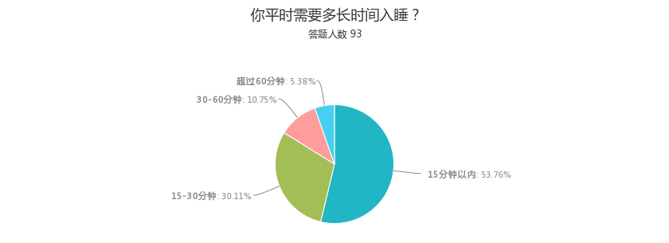

|  |  |
| --- | --- |
| 答案选项 | 回复情况 |
| 15分钟以内 | 50 |
| 15-30分钟 | 28 |
| 30-60分钟 | 10 |
| 超过60分钟 | 5 |

受访人数93

Q11:如果你难以入睡，你会采取哪些解决措施?（多选）

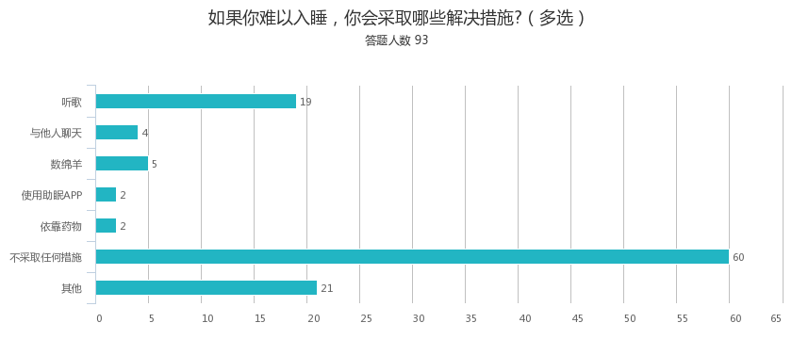

|  |  |
| --- | --- |
| 答案选项 | 回复情况 |
| 听歌 | 19 |
| 与他人聊天 | 4 |
| 数绵羊 | 5 |
| 使用助眠APP | 2 |
| 依靠药物 | 2 |
| 不采取任何措施 | 60 |
| 其他 | 21 |

受访人数93

Q12:晚上睡觉，容易被吵醒吗？

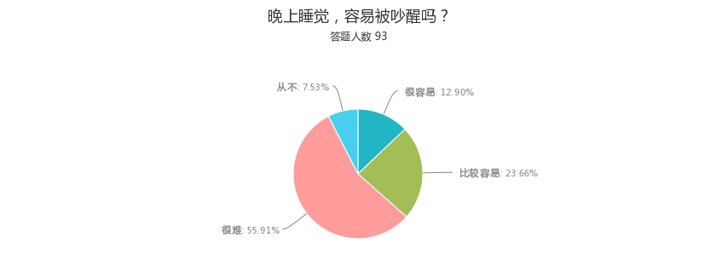

|  |  |
| --- | --- |
| 答案选项 | 回复情况 |
| 很容易 | 12 |
| 比较容易 | 22 |
| 很难 | 52 |
| 从不 | 7 |

受访人数93

Q13:你第二天醒来的方式是？

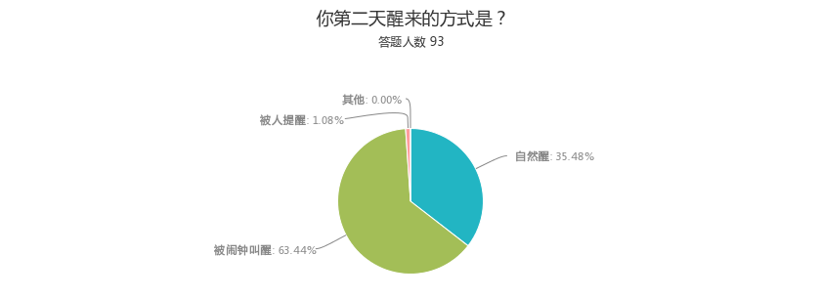

|  |  |
| --- | --- |
| 答案选项 | 回复情况 |
| 自然醒 | 33 |
| 被闹钟叫醒 | 59 |
| 被人提醒 | 1 |
| 其他 | 0 |

受访人数93

Q14:你是否因为工作学习等其他原因，推迟你预期的睡眠时间？

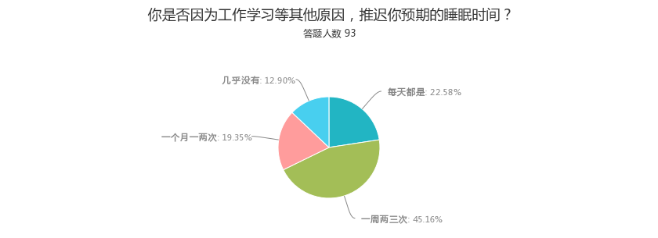

|  |  |
| --- | --- |
| 答案选项 | 回复情况 |
| 每天都是 | 21 |
| 一周两三次 | 42 |
| 一个月一两次 | 18 |
| 几乎没有 | 12 |

受访人数93

Q15:你平时几点起床？

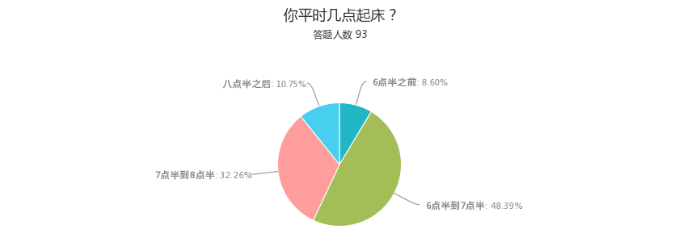

|  |  |
| --- | --- |
| 答案选项 | 回复情况 |
| 6点半之前 | 8 |
| 6点半到7点半 | 45 |
| 7点半到8点半 | 30 |
| 八点半之后 | 10 |

受访人数93

Q16:你是否有以下 “睡眠亚健康”症状？（多选）

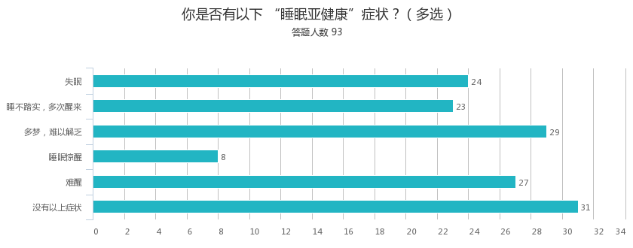

|  |  |
| --- | --- |
| 答案选项 | 回复情况 |
| 失眠 | 24 |
| 睡不踏实，多次醒来 | 23 |
| 多梦，难以解乏 | 29 |
| 睡眠惊醒 | 8 |
| 难醒 | 27 |
| 没有以上症状 | 31 |

受访人数93

Q17:如果你睡眠质量不好，您认为造成的原因是？（多选）

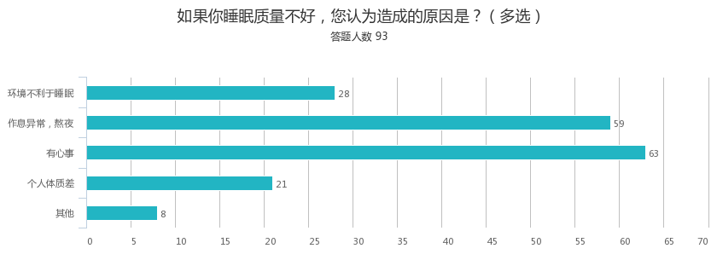

|  |  |
| --- | --- |
| 答案选项 | 回复情况 |
| 环境不利于睡眠 | 28 |
| 作息异常，熬夜 | 59 |
| 有心事 | 63 |
| 个人体质差 | 21 |
| 其他 | 8 |

受访人数93

Q18:你觉得现阶段工作学习压力大吗？

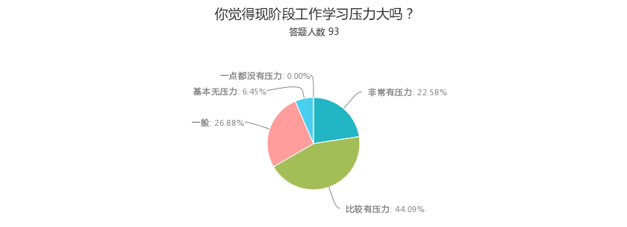

|  |  |
| --- | --- |
| 答案选项 | 回复情况 |
| 非常有压力 | 21 |
| 比较有压力 | 41 |
| 一般 | 25 |
| 基本无压力 | 6 |
| 一点都没有压力 | 0 |

受访人数93

Q19:遇到压力你会积极去排解吗？

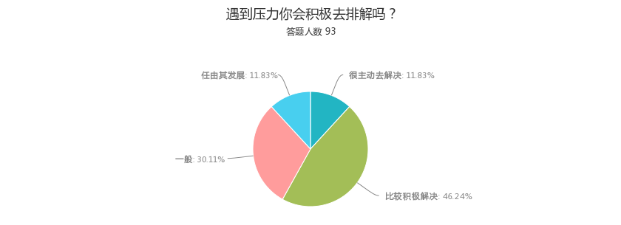

|  |  |
| --- | --- |
| 答案选项 | 回复情况 |
| 很主动去解决 | 11 |
| 比较积极解决 | 43 |
| 一般 | 28 |
| 任由其发展 | 11 |

受访人数93

Q20:你认为怎样做有利于改善睡眠质量？（多选）

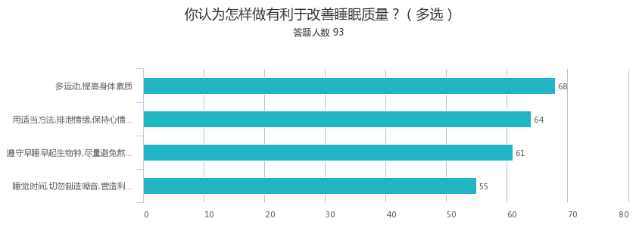

|  |  |
| --- | --- |
| 答案选项 | 回复情况 |
| 多运动,提高身体素质 | 68 |
| 用适当方法,排泄情绪,保持心情愉悦 | 64 |
| 遵守早睡早起生物钟,尽量避免熬夜 | 61 |
| 睡觉时间,切勿制造噪音,营造利于睡眠的环境 | 55 |

受访人数93

Q21:您认为通过整体改善睡眠环境，营造适宜睡眠环境，可以提高您的睡眠质量吗？

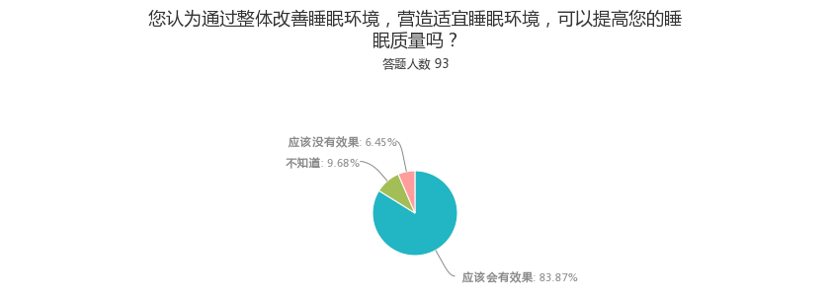

|  |  |
| --- | --- |
| 答案选项 | 回复情况 |
| 应该会有效果 | 78 |
| 不知道 | 9 |
| 应该没有效果 | 6 |

受访人数93